
المملكة العربية السعودية
وزارة التعليم
إدارة التعليم بمنطقة الحدود الشمالية
مكتب التعليم بطريف
متوسطة و ثانوية المعهد العلمي

أسئلة اختبار العام الدراسي 1445 هـ الفصل الدراسي الأول

اسم الطالب: |  |  | رقم اللجنة: | رقم الجلوس: |  | تم الجمع
  المــــــــــــــادة | اللغة الأنجليزية
  السنـــــــــــة | الأول متوسط
  الزمـــــــــــــن | 1:30
  الفصـل الدراسي | الأول لعام 1445
السؤال | الدرجة رقما | الدرجة كتابة | اسم المصحح | توقيعه | اسم المدقق | توقيعه
الأول |  |  | عبدالرحمن |  | عبدالله | تمت المراجعة  تم التدقيق
الثاني
الثالث
الرابع
الخامس
المجموع |  | درجة فقط

6
Q1-Composition:
Write a paragraph about ( Yourself ) use the answers of these questions:
1-What is your name?
2-How old are you?
3-Where are you from?
4-What is your nationality?
5-What do you do?
My Self

________________________________________________________________________________________________________________________________________________

6
Q2-Reading:
Read the passage and answer the questions:
My Father
I love my father. He is very kind. He is called Robert. He is 45 years old. He is an active person. He gets up Early to get ready for his work. He is an architect. He is always design high skyscrapers.

Q3.Answer the following questions:
A – Choose the correct answer:
1-His father's name is……. | a-Ahmad | b-Robert | c-Billy | d-Jaky
2-His father age ……. | a-55 | b- 45 | c-54 | d-44
3-He get up ………. | a-early | b-late | c-slowly | d-quickly
4-His father is very ……. | a-kind | b-happy | c-teacher | d-sad
( 1 )
B- Write ( T ) or ( F ) at end of each statement:
1-He is an active person ( )
2-He love his father ( )
7
Q3-Grammar:
A-Choose the correct words:

1- They …… learning English | a-he | b-are | c-yes | d-no
2-He …. a teacher | a-are | b-she | c-is | d-do
3-I …….. from Saudi Arabia. | a-am | b-is | c-are | d-he

C- Write the correct articles ( a – an – the ) :

1-………. Orange. 2-……..Pen
3-…….. Sea 4-…….. ice cream.

( 2 )

7
Q4-Vocabulary:
A-Match the correct word for each picture:

Grandmother – Pen – Dolphin – camera – cat – scissors – car
 | 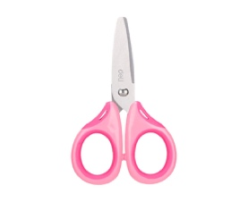 |  | 

………………… ………………. ……………… …………………

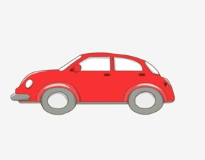 | 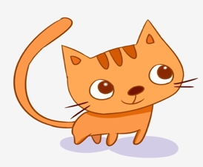 | 

……………….. …………….. ……………….

( 3 )
4
Q5-Orthography (Spelling ):
A-Choose the missing letters:
o - m - a - i

1. Fam….ly 2. bo…..k 3. Ca…era 4. c….t

C-Copy this sentences :

1-The girl have a brother ………………………………….
2-He is a doctor ………………………………….

مادة اللغة الإنجليزية
أ. عبدالرحمن البناقي

